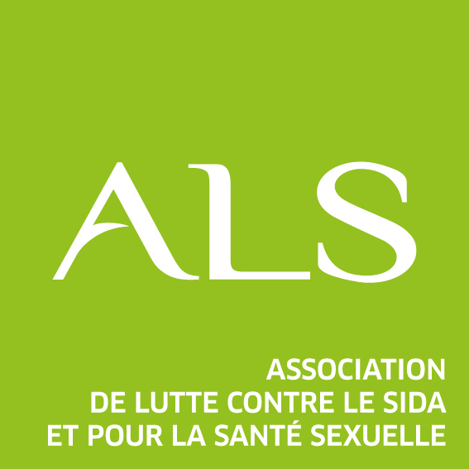

L’Association de Lutte contre le Sida et pour la santé sexuelle

Recherche pour son dispositif de prévention et d’éducation à la sexualité en direction des jeunes

UN.E ANIMATEUR.TRICE DE PREVENTION

PRINCIPALES MISSIONS DU POSTE

- Animation de séances de prévention et d’éducation à la sexualité auprès des publics jeunes de 12 à 25 ans ;
- Développement et suivi des structures d’accueil de jeunes (établissements scolaires, foyers, MECS, BIJ, MFR…) partenaires accueillant ces interventions ;
- Participation aux réunions inter associatives/colloques/séminaires/groupes de travail concernant ce champ d’intervention.

La mission comporte des déplacements sur la région Auvergne Rhône alpes, de 3 à 5 jours, et nécessite le déplacement/chargement d’un parcours ludique sur la sexualité (mobilier à roulette) de son lieu de stockage (garage) dans son véhicule de transport (petite camionnette avec rampe de chargement).

COMPETENCES

Diplôme ou formation en promotion de la santé
Une sensibilisation aux concepts/méthodes de l’éducation à la sexualité, ou de la prévention des risques (VIH/IST), ou de la promotion de la santé, est un plus très appréciable
2 à 3 ans d’expérience professionnelle dans un poste similaire, ou dans un poste d’animateur (éducation populaire) ou d’éducateur
Bonne connaissance des publics jeunes

PRE REQUIS
Sens de l’écoute
Rigueur et organisation
Bonnes capacités rédactionnelles
Intérêt pour le travail en équipe
Permis de conduire indispensable

Lieu de travail : Bureau à Lyon, avec des déplacements en région Rhône-Alpes (déplacements fréquents)

Poste à mi-temps - CDD de 6 mois (avec possibilité de CDI à la suite)
Salaire brut mensuel : 1100 € à 1200 € (selon expérience)

Poste à pourvoir en septembre 2022

Envoyer CV + lettre manuscrite à :
ALS – Mme la Directrice - 16 rue Pizay 69001 LYON/valeriebourdin@sidaweb.com

L’Association de Lutte contre le Sida et pour la santé sexuelle

